МИНИСТЕРСТВО ОБРАЗОВАНИЯ КУЗБАССА

ГПОУ «ЮРГИНСКИЙ ТЕХНОЛОГИЧЕСКИЙ КОЛЛЕДЖ»
ИМ. ПАВЛЮЧКОВА Г.А.
Отделение АиТ

ПРОВЕРКА ЗАПРОСОВ И ПРОЦЕДУР ПРИ ТЕСТИРОВАНИИ БД

МЕТОДИЧЕСКИЕ УКАЗАНИЯ
ПО ПРАКТИЧЕКОЙ РАБОТЕ № 6

МДК.01.03 Тестирование информационных
ресурсов
Специальность 09.02.09 Веб-разработка

Составитель
Соболева Д. А.

2025 г.
Цель: научиться проверять корректность работы SQL-запросов и хранимых процедур в базе данных, а также интегрировать эти проверки в процесс модульного тестирования для обеспечения правильного функционирования приложения.
Задания:
- Подключение к тестовой базе:
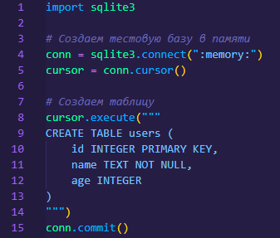
- Проверка INSERT и SELECT.
2.1. Добавьте тестовые данные:
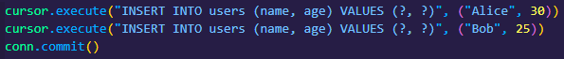
2.2. Проверьте корректность данных:
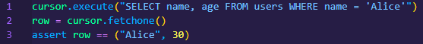
- Проверка хранимой процедуры (имитация в SQLite).
3.1. SQLite не поддерживает полноценные хранимые процедуры, но можно использовать пользовательские функции:
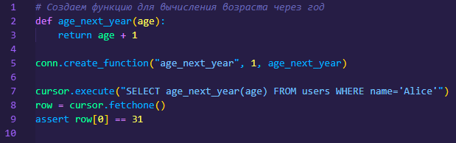
- Тестирование с использованием pytest.
4.1. Создайте файл test_db.py:
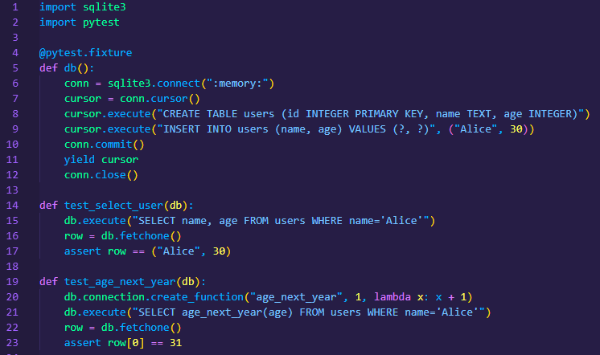
4.2. Запустите тест.

